ĐIỂM | Lời phê của giám khảo | Chữ kí GK1 | Chữ kí GK2 | SỐ THỨ TỰ
 |  |  |  | SỐ MẬT MÃ
I. Phần tự luận: (5 điểm)
1a. Nêu sự chuyển động của Trái Đất quanh Mặt Trời ? (1,0 đ)
1b.Vì sao Trái Đất chuyển động quanh Mặt Trời lại sinh ra hiện tượng các mùa (hệ quả) ? ( 1,0 đ)
____________________________________________________________________________________________________________________________________________________________________________________________________________________________________________________________________________________________________________________________________________________
__________________________________________________________________________________________________________________________________________________________________________
2. Cho biết cấu tạo của lớp vỏ Trái Đất. Vì sao lớp vỏ Trái Đất là lớp quan trọng nhất ? (2.0 đ)
_____________________________________________________________________________________________________________________________________________________________________________________________________________________________________________________________________________________________________________________________________________________________________________________________________________________________________________________________________________________________________________________________________________________________________________________________________________________________________________________________________________________________________________________________________________________________________________________________
3 Động đất và núi lửa là gì ? (1,0 đ)
____________________________________________________________________________________________________________________________________________________________________________________________________________________________________________________________________________________________________________________________________________________
__________________________________________________________________________________________________________________________________________________________________________

II.Phần kỹ năng: (5 đ iểm )
1. Trên bản đồ người ta đo được khoảng cách từ thành phố Hồ Chí Minh đến thành phố Biên Hòa là 10cm. Biết rằng tỉ lệ bản đồ là 1: 300000. Hỏi khoảng cách thực tế từ thành phố Hồ Chí Minh đến thành phố Biên Hòa là bao nhiêu kilômét ? (1 đ)

____________________________________________________________________________________________________________________________________________________________________________________________________________________________________________________________
____________________________________________________________________________________________________________________________________________________________________________________________________________________________________________________________

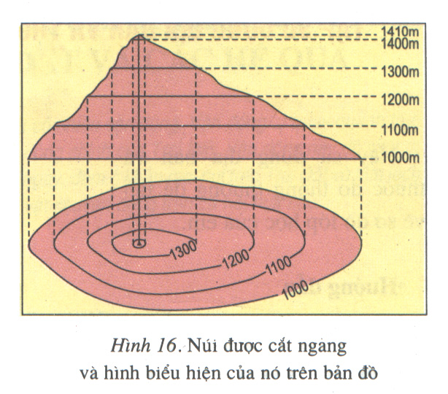
2. Quan sát hình 16,cho biết :
- Mỗi lát cắt cách nhau bao nhiêu mét ? (0,5 đ)
________________________________________________________________________________________________________________________
- Dựa vào khoảng cách các đường đồng mức
ở hai sườn phía đông và phía tây, hãy cho biết
sườn nào có độ dốc lớn hơn ? Vì sao ? ( 1.5 đ)
__________________________________________________________________________________________________________________________________________________________________________________________________________________
__________________________________________________________________________________________________________________________________________________________________________

3.Dựa vào hình sau :
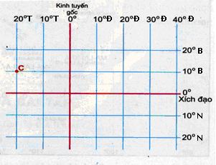
a. Xác định hướng (1 đ)
Từ B → C :_____________________
*A
Từ C → A :_____________________
b. Xác định tọa độ địa lí điểm B ( 1đ)
B{

*B

ĐÁP ÁN
I. Phần tự luận: 5 điểm
1a. Nêu sự chuyển động của Trái Đất quanh Mặt Trời ? (1,0 đ)
- Trái Đất chuyển động quanh Mặt Trời theo hướng từ Tây sang Đông (0,5 đ) trên một quỹ đạo có hình elip gần tròn (0,25 đ). Thời gian: 365 ngày 6 giờ. (0,25 đ)
1b.Vì sao Trái Đất chuyển động quanh Mặt Trời lại sinh ra hiện tượng các mùa ( hệ quả) ? ( 1,0 đ)
→Do khi chuyển động trên quỹ đạo, trục của Trái Đất bao giờ cũng có độ nghiêng không đổi (0,25 đ), hướng về một phía ( 0,25 đ) nên hai nửa cầu Bắc và Nam luân phiên nhau chúc và ngả về phía Mặt Trời (0,25 đ ) sinh ra hiện tượng các mùa trong năm. ( 0,25 đ)
2. Cho biết cấu tạo của lớp vỏ Trái Đất. Vì sao lớp vỏ Trái Đất là lớp quan trọng nhất ? (2.0 đ)
Lớp | Độ dày | Trạng thái
Lớp vỏ Trái Đất | Từ 5km đến 70 km | rắn chắc
Lớp trung gian | Gần 3000 km | từ quánh dẻo đến lỏng
Lớp lõi | Trên 3000 km | lỏng ở ngoài, rắn ở trong
- Mỗi lớp ( 0,5 đ). Sai một ý trong mỗi lớp (- 0,25 đ). Nếu đúng 1 ý trong mỗi lớp cho (0,25 đ)
- Vỏ Trái Đất là quan trọng nhất. Vì nó là nơi tồn tại các thành phần tự nhiên của Trái đất như không khí, nước, các sinh vật… và cả xã hội loài người. ( 0,5 đ)
- Động đất và núi lửa là gì ? (1,0 đ)
- Động đất là hiện tượng các lớp đất đá gần mặt đất bị rung chuyển. ( 0,5 đ)
- Núi lửa là hình thức sự phun trào mắcma từ dưới sâu lên mặt đất. ( 0,5 đ)
II.Phần kỹ năng: (5 đ iểm )
1. Trên bản đồ người ta đo được khoảng cách từ thành phố Hồ Chí Minh đến thành phố Biên Hòa là 10 cm. Biết rằng tỉ lệ bản đồ là 1: 300000. Hỏi khoảng cách thực tế từ thành phố Hồ Chí Minh đến thành phố Biên Hòa là bao nhiêu kilômét ? (1 đ)
Khoảng cách thực tế từ TPHCM đến Biên Hoà là:
- x 300.000 = 3.000.000 cm = 30 km
2. Quan sát hình 16,cho biết :
- Mỗi lát cắt cách nhau bao nhiêu mét ?
( 0,5 đ)
Mỗi lát cắt cách nhau 100 m.
- Dựa vào khoảng cách các đường đồng mức ở hai sườn phía đông và phía tây, hãy cho biết sườn nào có độ dốc lớn hơn ? Vì sao ?
→ Sườn tây dốc hơn sườn đông (0,5 đ) vì các đường đồng mức ở sườn tây có khoảng cách gần nhau hơn so với các đường đồng mức ở sườn đông. (1 đ)
3.Dựa vào hình sau :
a. Xác định hướng
Từ B →C : hướng : Tây Bắc (0,5 đ)
Từ C → A : hướng : Đông Bắc (0,5 đ)
10º Đ (0,5 đ)
B{
20º N (0,5 đ)

